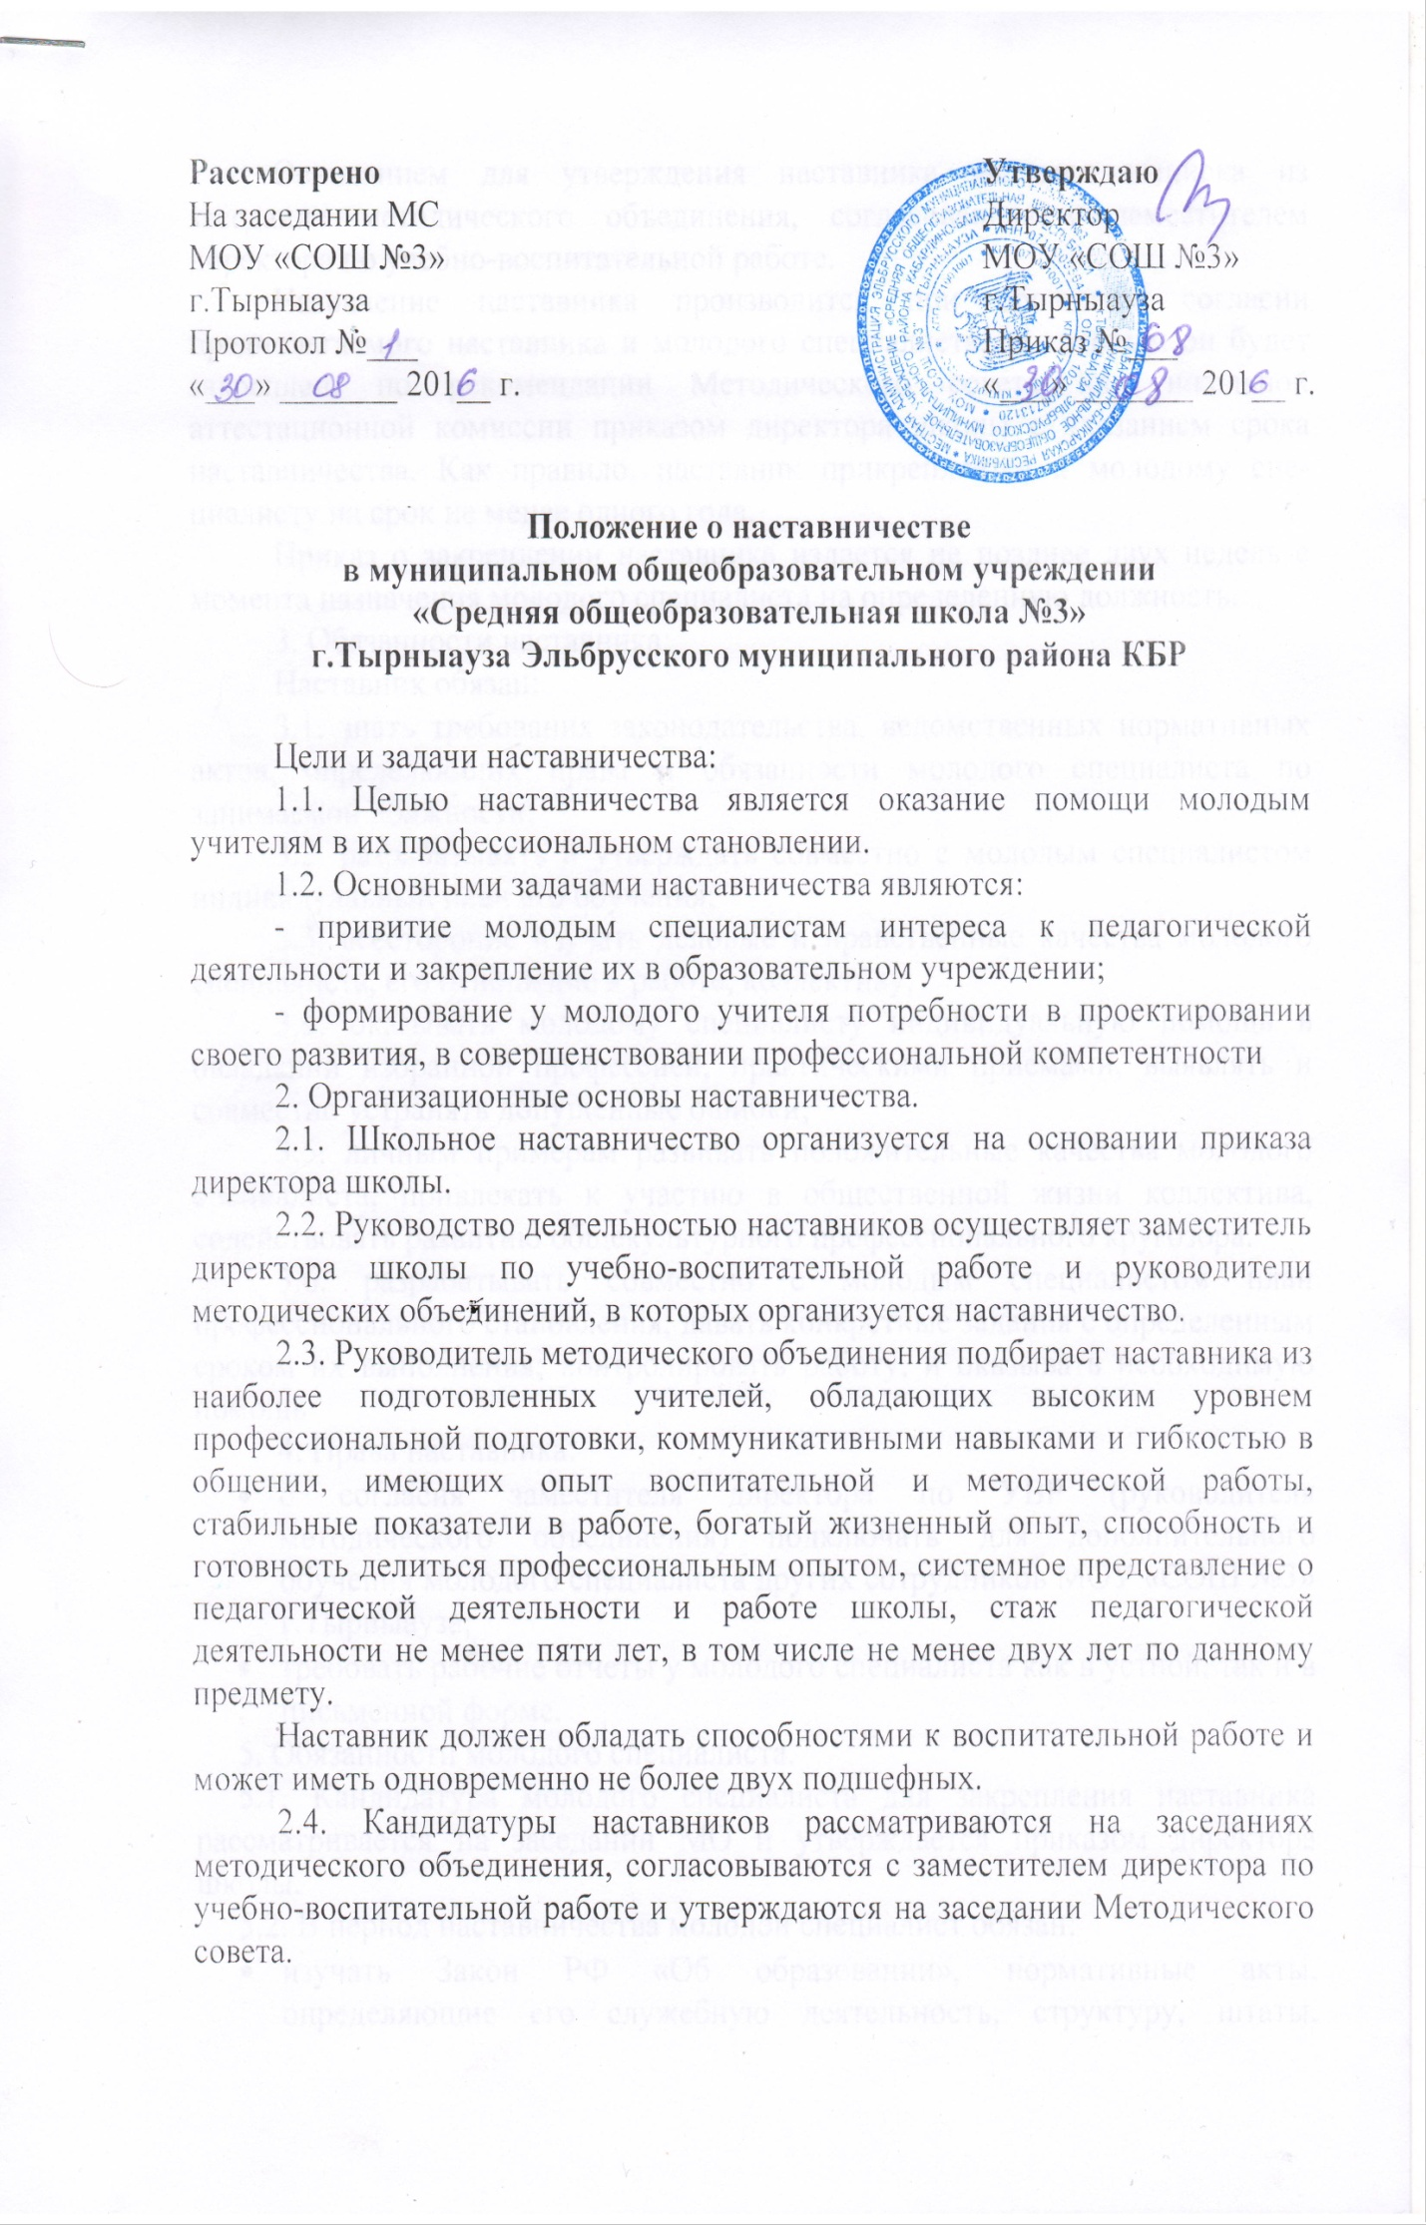
Основанием для утверждения наставника является выписка из заседания методического объединения, согласованная с заместителем директора по учебно-воспитательной работе.
Назначение наставника производится при обоюдном согласии предполагаемого наставника и молодого специалиста, за которым он будет закреплен, по рекомендации Методического совета или школьной аттестационной комиссии приказом директора школы с указанием срока наставничества. Как правило, наставник прикрепляется к молодому специалисту на срок не менее одного года.
Приказ о закреплении наставника издается не позднее двух недель с момента назначения молодого специалиста на определенную должность.
3. Обязанности наставника:
Наставник обязан:
3.1. знать требования законодательства, ведомственных нормативных актов, определяющих права и обязанности молодого специалиста по занимаемой должности;
3.2. разрабатывать и утверждать совместно с молодым специалистом индивидуальный план его обучения;
3.3. всесторонне изучать деловые и нравственные качества молодого специалиста, его отношение к работе, коллективу;
3.4. оказывать молодому специалисту индивидуальную помощь в овладении избранной профессией, практическими приемами, выявлять и совместно устранять допущенные ошибки;
3.5. личным примерам развивать положительные качества молодого специалиста, привлекать к участию в общественной жизни коллектива, содействовать развитию общекультурного профессионального кругозора.
3.6. разрабатывать совместно с молодым специалистом план профессионального становления; давать конкретные задания с определенным сроком их выполнения; контролировать работу, и оказывать необходимую помощь
4. Права наставника:
- с согласия заместителя директора по УВР (руководителя методического объединения) подключать для дополнительного обучения молодого специалиста других сотрудников МОУ «СОШ №3» г.Тырныауза;
- требовать рабочие отчеты у молодого специалиста как в устной, так и в письменной форме.
5. Обязанности молодого специалиста.
5.1. Кандидатура молодого специалиста для закрепления наставника рассматривается на заседании МО и утверждается приказом директора школы.
5.2. В период наставничества молодой специалист обязан:
- изучать Закон РФ «Об образовании», нормативные акты, определяющие его служебную деятельность, структуру, штаты, особенности деятельности школы и функциональные обязанности по занимаемой должности;
- выполнять план профессионального становления в установленные сроки;
- постоянно работать над повышением профессионального мастерства, овладевать практическими навыками по занимаемой должности;
- учиться у наставника передовым методам и формам работы, правильно строить свои взаимоотношения с ним;
- совершенствовать свой общеобразовательный и культурный уровень;
- периодически отчитываться о своей работе перед наставником и руководителями методического объединения.
6. Права молодого специалиста.
Молодой специалист имеет право:
- вносить на рассмотрение администрации школы предложения по совершенствованию работы, связанной с наставничеством;
- повышать квалификацию удобным для себя способом.
7. Руководство работой наставника.
7.1. Организация работы наставников и контроль их деятельности возлагается на заместителя директора МОУ «СОШ №3» г.Тырныауза по учебно-воспитательной работе.
7.2. Заместитель директора МОУ «СОШ №3» г.Тырныауза по УВР обязан:
- представить назначенного молодого специалиста учителям школы, объявить приказ о закреплении за ним наставника;
- создать необходимые условия для совместной работы молодого специалиста с закрепленным за ним наставником;
- посетить отдельные уроки и внеклассные мероприятия по предмету, проводимые наставником и молодым специалистом;
- организовать обучение наставников передовым формам и методам индивидуальной воспитательной работы, основам педагогики и психологии, оказывать им методическую и практическую помощь в составлении планов работы с молодыми специалистами;
- изучить, обобщить и распространить положительный опыт организации наставничества в образовательном учреждении;
- определить меры поощрения наставников.
7.3. Непосредственную ответственность за работу наставников с молодыми специалистами несут руководители методических объединений.
Руководитель методического объединения обязан:
- рассмотреть на заседании методического объединения индивидуальный план работы наставника;
- провести инструктаж наставников и молодых специалистов;
- обеспечить возможность осуществления наставником своих обязанностей в соответствии с настоящим Положением;
- осуществлять систематический контроль работы наставника;
- заслушать и утвердить на заседании методического объединения отчеты молодого специалиста и наставника и представить их заместителю директора МОУ «СОШ №3» г.Тырныауза по УВР.
8. Документы, регламентирующие наставничество.
8.1. К документам, регламентирующим деятельность наставников, относятся:
- настоящее Положение;
- приказ директора МОУ «СОШ №3» г.Тырныауза об организации наставничества;
- планы работы методического совета, методических объединений;
- протоколы заседаний методического совета, методических объединений, на которых рассматривались вопросы наставничества;
- методические рекомендации и обзоры по передовому опыту проведения работы по наставничеству;
- переписка по вопросам деятельности наставников.

